Муниципальное бюджетное дошкольное образовательное учреждение
«Ромодановский детский сад комбинированного вида»

Пособия – тренажёры «Зоркие глазки» :
для зрительной гимнастики

Подготовила: воспитатель
Петрова Елена Владимировна

2020г.

Введение

Пособие - тренажёры «Зоркие глазки» для зрительной гимнастики направлено на доступ к образованию как для здоровых детей, так и для детей с особыми потребностями, на формирование здоровой, сильной, творческой, жизнеспособной личности, на развитие эмоциональной сферы, связанной с освоением различных игр и игровых элементов. Поэтому пособие предусматривает создание оздоровительных игр, способствующих укреплению здоровья детей. Не случайно в каждой игре пособия ставится здоровьесберегающая задача, так как от состояния здоровья детей во многом зависит благополучие общества. Многие учёные С.П.Боткин, И.П.Павлов, И.М.Сеченов и др. доказали, что с помощью игры можно регулировать состояния здоровья ребёнка, а правильно подобранная игра облегчает стрессовое состояние.
Основная идея пособия - поиск новых, отличных от традиционных, условий погружения ребёнка в мир ощущений, восприятий и представлений, которые будут способствовать укреплению психического и физического здоровья детей. Появлению позитивных поведенческих реакций и способностей к самовыражению. Разработка инновационных подходов к организации детского пространства и их педагогической целесообразности с учётом критериев и профессиональных требований.
Пособие - тренажёры «Зоркие глазки» для зрительной гимнастики разработанное воспитателем высшей категории Петровой Еленой Владимировной поможет любому ребёнку укреплять физическое здоровье и развивать свои способности к самостоятельному поиску и открытию истины используя оздоровительные игровые модули, а практические умения решат принципиально жизненные задачи с учётом новых Федеральных государственных образовательных стандартов.
Следует отметить, что данное пособие можно легко изготовить своими руками, используя подручный материал.
Это пособие адресовано воспитателям дошкольных образовательных учреждений, будет полезно и родителям дошкольников.

Создание условий для охраны и восстановления зрения у дошкольников у нас в группе уделяется большое внимание. Так как быстрое утомление зрительного анализатора вызывает резкое снижение работоспособности, что отражается на общем состоянии детей. Чрезмерные зрительные нагрузки могут также приводить к утомлению и ухудшению состояния здоровья в целом. А своевременная смена видов деятельности и обстановки содействует работоспособности детей.
Для профилактики и коррекции нарушений зрения подбираются специальные игры.

Несложные тренажёры для зрительной гимнастики, могут расположены на потолке или на полу. Это сменяемое оборудование необходимо не только для работы глаз, но и для умственного и речевого развития. Дети прослеживают движения подвешенных на ниточках объектов, ищут объекты нужной формы и размера, описываю их, сравнивают, дают им имена, загадывают о них загадки, сочиняют истории.

Цель: Внедрение новых технологий инклюзивного образования направленных:
на развитие тактильного, зрительного и слухового восприятия.

Задачи: - Укреплять психическое и физическое здоровье детей.
- Развивать тактильную «чувствительность» как основу развития «ручного» интеллекта ребенка.
- Развивать воображение, креативность мышления ( умение гибко, оригинально мыслить, видеть обыкновенный объект под новым углом зрения.
- Обогащать игровой опыт каждого ребёнка, повышая тем самым влияние игры на его развитие.
- Воспитывать усидчивость, интерес к игре, самостоятельность и инициативу. - Создавать благоприятную, дружескую и доброжелательную атмосферу в процессе общения.
- Формировать гармоничную и незакомплексованную личность.
- Привлекать родителей к сотрудничеству с воспитателями

Волшебный мешочек «Зоркие глазки»
Шнуры разного цвета и разного диаметра. Из них безотрывно выкладываются контуры на стенах. Дети встают (это обязательно), находят начало дорожки и прослеживают глазами траекторию от начала до конца. На первых этапах
обучения, педагог помогает указкой.

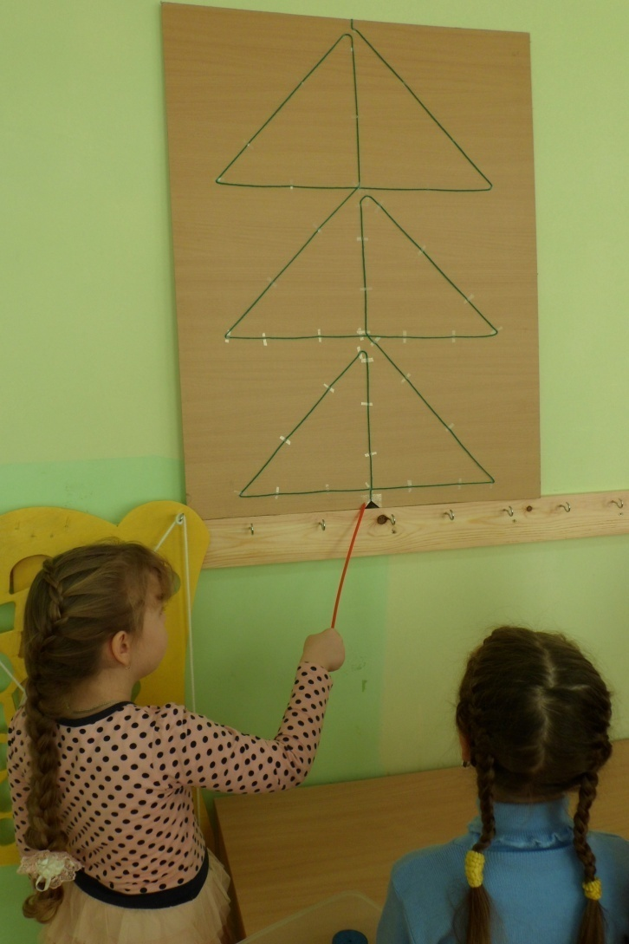

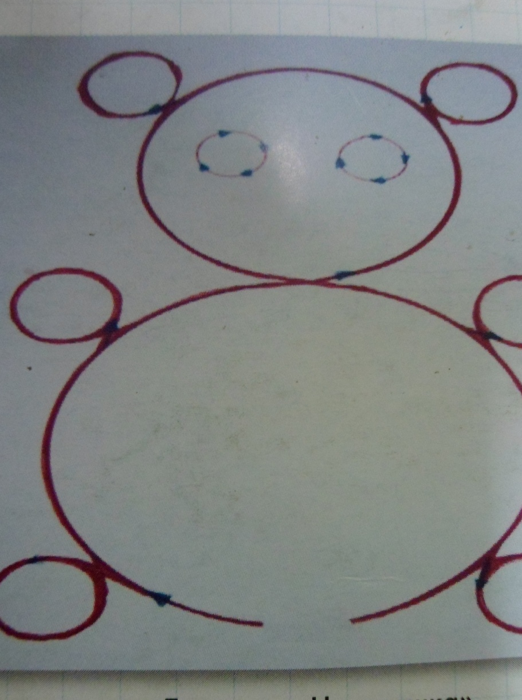

Игра «Паутина»
«Проследи глазами по дорожке и скажи, листики какого дерева ты встретил»
(Листья можно заменить цветами, насекомыми и т . д , чем чаще мы меняем картинки , тем интереснее и полезнее будет детям.

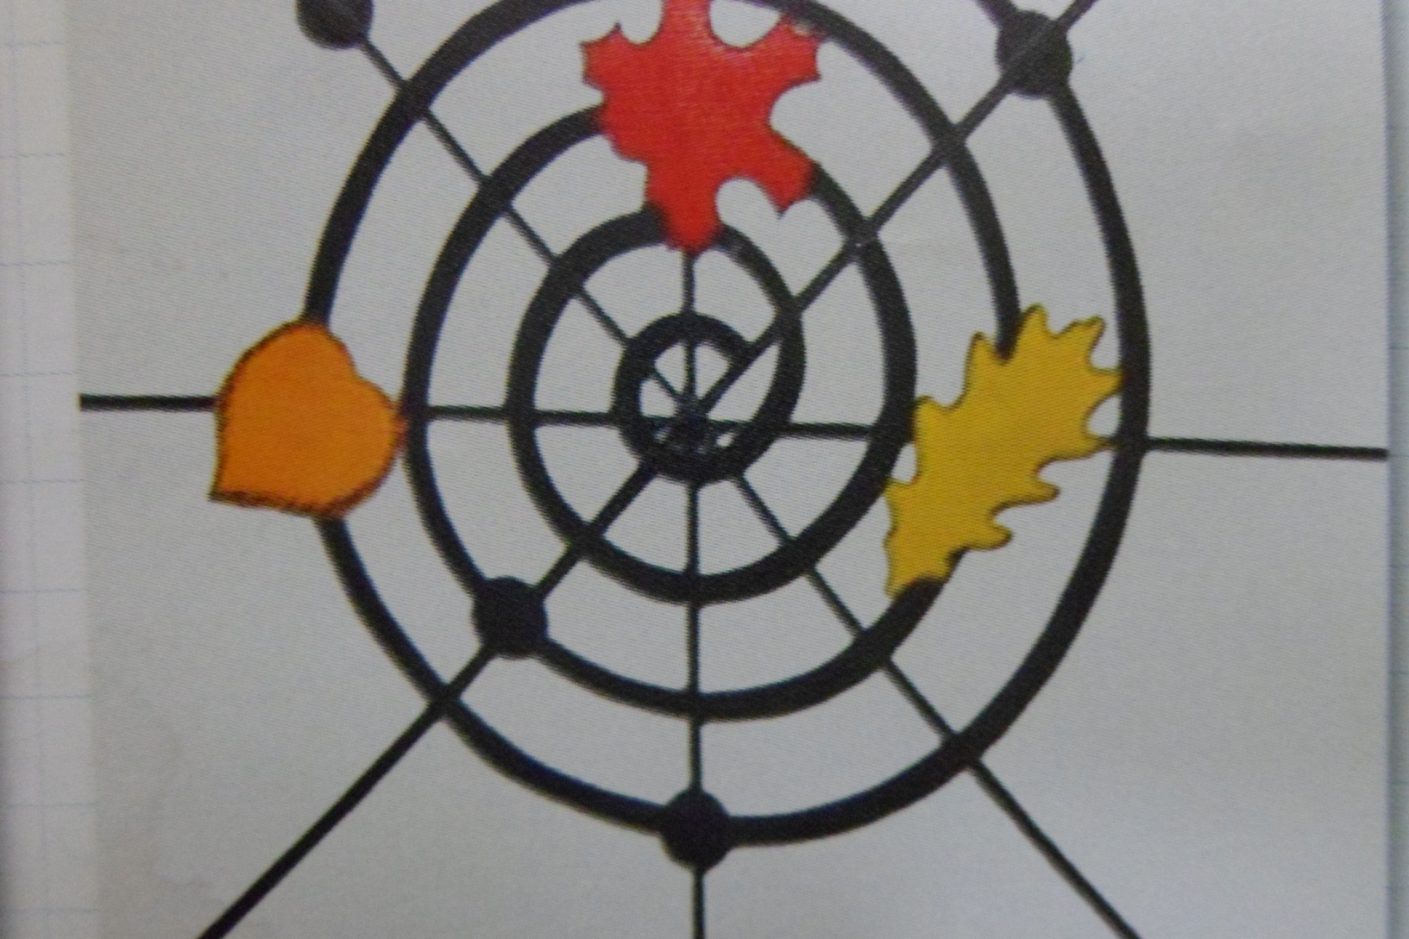

Несложные тренажёры для зрительной гимнастики, могут расположены на потолке или на полу. Это сменяемое оборудование необходимо не только для работы глаз, но и для умственного и речевого развития. Дети прослеживают движения подвешенных на ниточках объектов, ищут объекты нужной формы и размера, описываю их, сравнивают, дают им имена, загадывают о них загадки, сочиняют истории.

«Проследи движение подвешенных на ниточки объектах……..» В этой игре большую роль играют сменные объекты, они интересуют детей, но в тоже время веселят и забавляют. В данный момент подобраны персонажи сказок и яркие бабочки, дети про них придумывают разные истории, загадки, считают, рисуют, лепят их, они дуют на них т.е. с помощью дыхательного аппарата приводят в движение, а наблюдая за движением дети тренируют мышцы глаз.

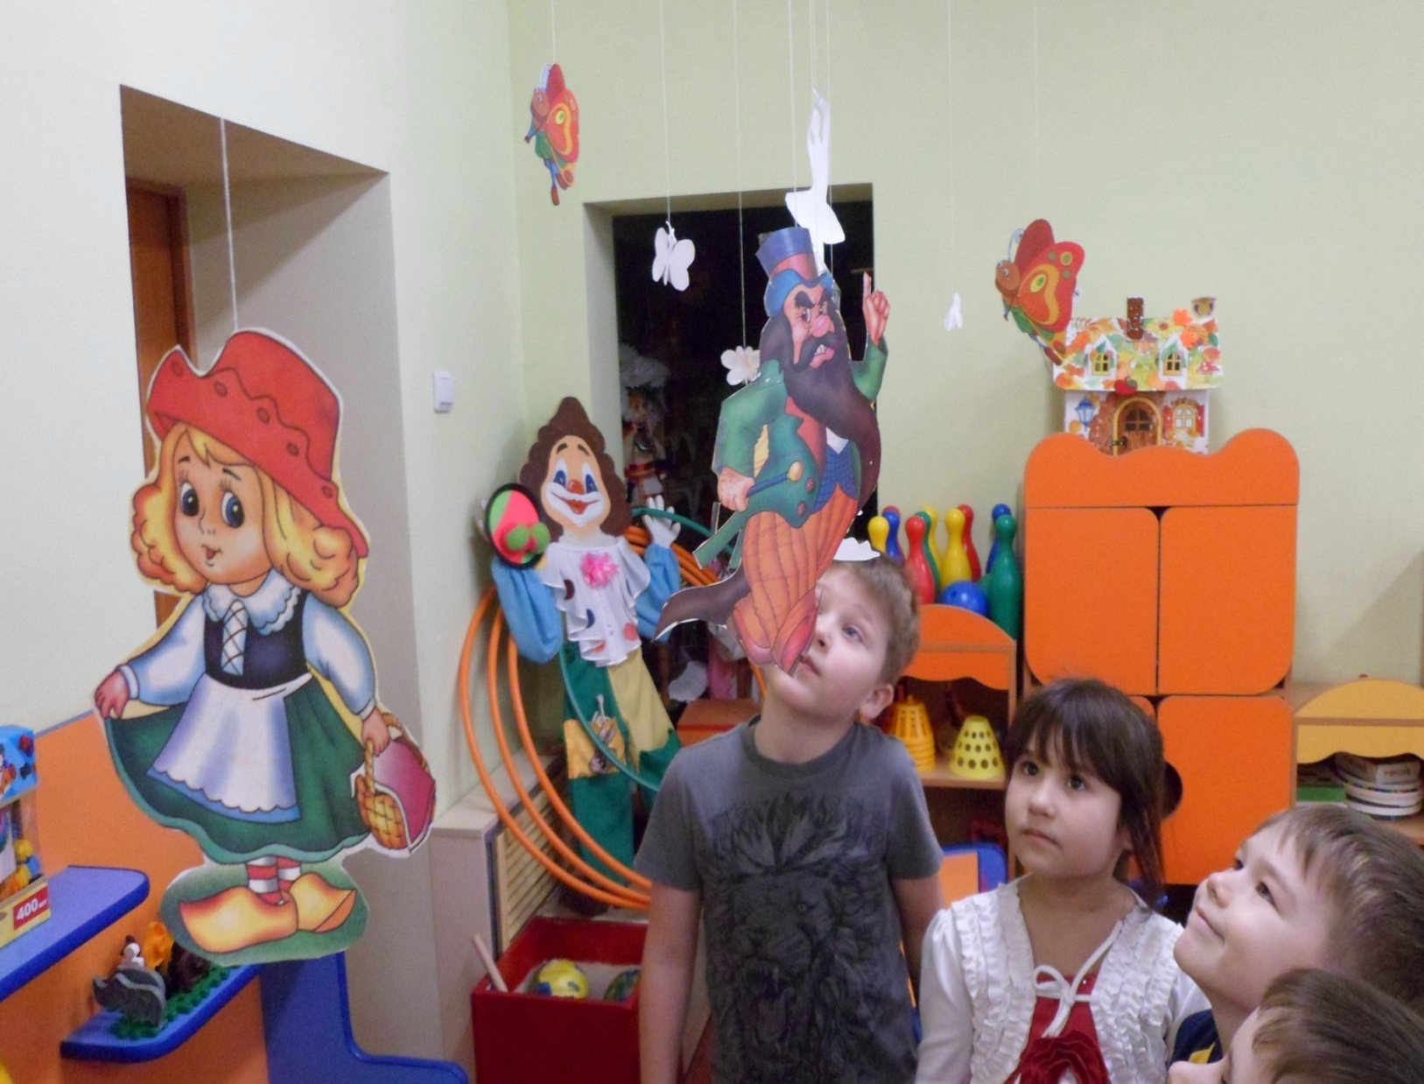

« Проследи глазами и пройди по цветной дорожке»

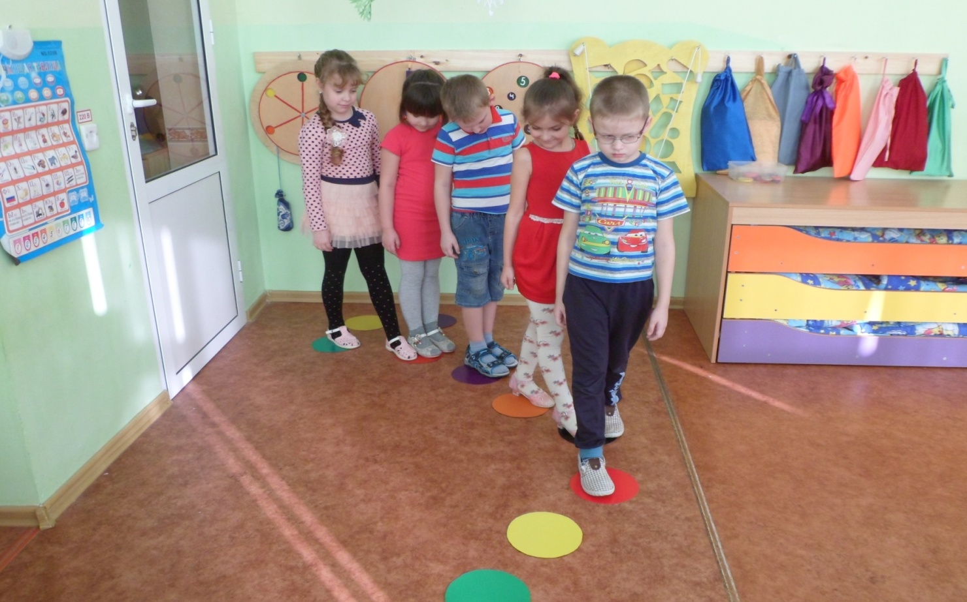

Задачи:
- учить находить тренажёры по размеру и по цвету; Образовательные:
- закреплять счёт прямой и обратный в пределах от 1 до 10;
- определять и закреплять цветовую гамму, геометрические фигуры;
- побуждать строить догадки, рассуждать, обдумывать и искать способы решения ситуаций.
Развивающие:
- развивать и активизировать речь, коммуникативные навыки; - способствовать развитию глазомера;
- развивать ориентировку в пространстве.
Воспитательные:
- стимулировать доброжелательные взаимоотношения в коллективе детей и взрослых;
- воспитывать готовность к обучению в школе (развитие самостоятельности, ответственности, настойчивости в преодолении трудностей).
Здоровьесберегающие:
- создавать условия для охраны, укрепления и восстановления зрения; - формировать представления о глазах и способах сохранения зрения; - овладевать приёмами и упражнениями для укрепления глазных мышц и развития остроты зрения.

